Las versiones. Mendeley Reference Manager
Mendeley Reference Manager es la versión en la nube de tu base de datos personal, que puedes visualizar desde Mendeley Web - Sección Library - o desde tu ordenador, la versión escritorio en local.
 ¿Qué te permite hacer?
• Crear y organizar tu colección de referencias y documentos.
• Crear carpetas y subcarpetas para organizar las referencias.
• Importar ficheros desde cualquier lugar en diferentes formatos (pdf, RIS, etc.) para introducir de manera inmediata la referencia bibliográfica.
• Compartir las referencias y documentos a través de los grupos privados.
• Etiquetar y buscar referencias dentro de tu biblioteca (Library) y en la documentación de los grupos.
• Subrayar y añadir notas a los documentos PDF mientras los lees y compartirlos de manera privada con colaboradores.
Mendeley Reference Manager es la herramienta pensada más para gestionar las referencias de tu biblioteca personal, citar y visualizar los pdf.
La versión escritorio, en el menú superior, nos ofrece las siguientes opciones:
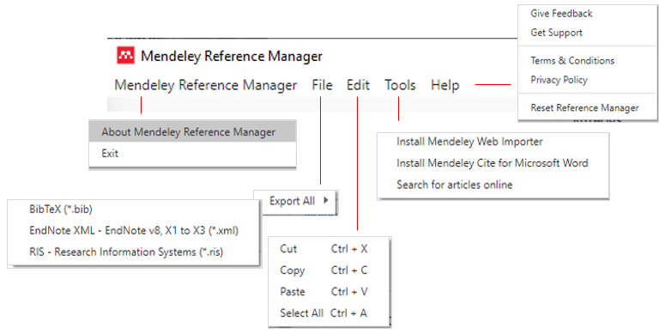
- About Mendeley Reference Manager: indica la versión instalada.
- File - Export all: ofrece diferentes formatos de exportación de los documentos.
- Tools: para instalar el Web Importer o Mendeley Cite, y hacer una búsqueda en la base de datos de Mendeley (conecta con Mendeley Web).
- Help: ofrece la opción de hacer sugerencias o ir a la página de ayuda de Mendeley, revisar la política de privacidad, etc.

La versión escritorio y la versión web estructuran la información de la siguiente manera:
- En la parte izquierda están organizadas las colecciones (con carpetas, grupos y filtros).
- En la parte central está el listado de las referencias y documentos.
- En la parte derecha está la información bibliográfica correspondiente a cada referencia.

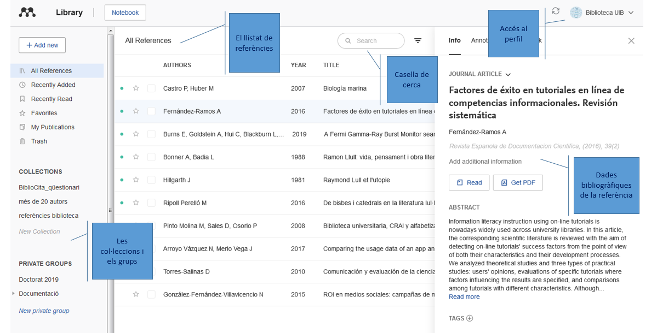

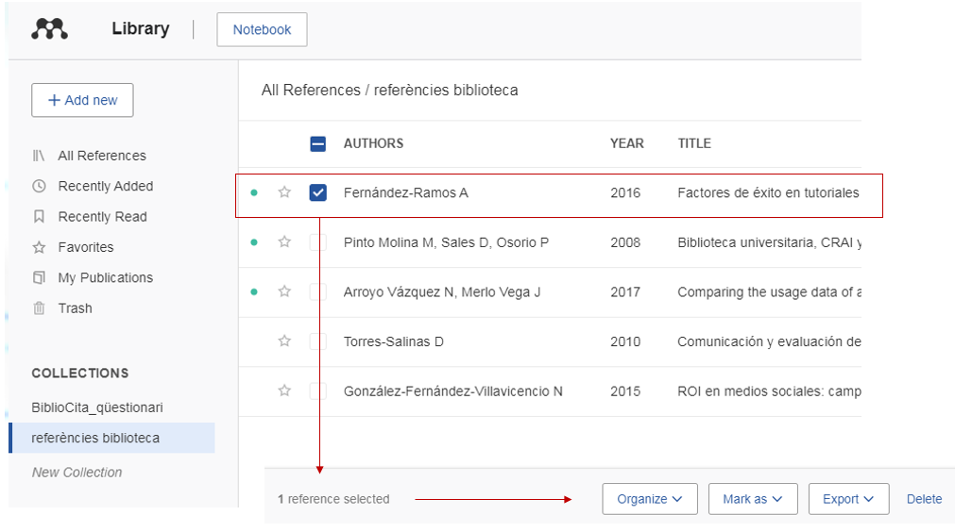
Si seleccionas uno de los documentos, te permite diferentes opciones según si lo quieres organizar (Organize), marcar como (Mark as), exportar (Export) o borrar (Delete).
Las acciones que puedes realizar con cada una de las opciones son:
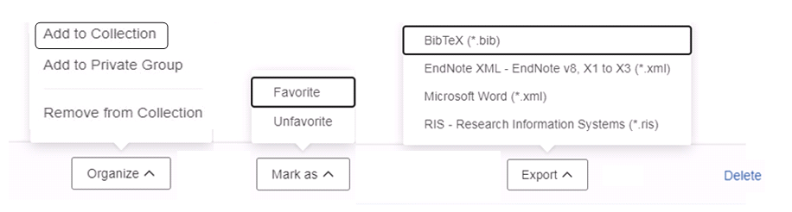

En el perfil de Library encontramos también:
- Preferences, que enlaza a la sección Groups.
- Give Feedback, un canal de comunicación de Mendeley para proponer mejoras.
